风力摆控制系统（B题）
【本科组】
基本信息
学校名称 | 南京信息工程大学滨江学院
参赛学生1 | 汤杰 | Email | angie1011@foxmail.com
参赛学生2 | 祖旭明 | Email | 2516985331@qq.com
参赛学生3 | 沈慧想 | Email | shhuixi@qq.com
指导教师1 | 刘恒 | Email
指导教师2 |  | Email
获奖等级 | 全国二等奖
指导教师简介（500字内）

1.技术方案分析比较
本系统主要由风机模块、电机驱动模块、姿态采集模块、单片机控制模块、人机交互系统和风力摆机械结构组成。风力摆系统由万向节连接碳管再连接风机平台组成，姿态采集模块置于风机平台中间不断采集平台姿态信息并返回给单片机，由单片机处理后通过输出一定占空比的PWM波驱动L298N控制风机转速实现对风力摆的控制。系统结构框图如图1，下面分别论证这几个模块的选择。
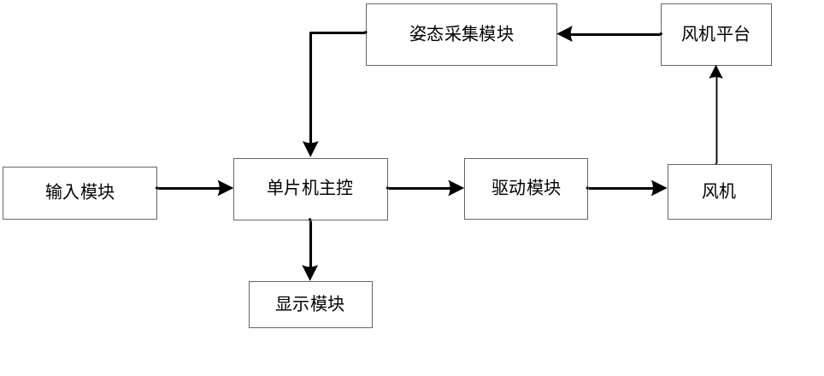
图1系统结构框图

1.1 风力摆运动控制方案的选择与论证
方案一：采用2只直流风机作为动力系统。采用2只风机并排同向而立分别位于摆杆两侧，通过控制风机转速控制风力摆使激光笔画线画圆。此方案风力摆负载轻，但风力摆摆动过程中状态微调和快速静止不易实现。
方案二：采用3只直流风机作为动力系统。三只风机为等边三角形三边相背而立，互成 120°夹角。此方案相对于方案二在控制风力摆转动过程中状态微 调方面有提升，但自成三角形，相邻两风机夹角过大，依旧不利于精确控制风力摆状态。
方案三：采用 4 只直流风机作为动力系统。四只风机取一边靠于摆杆，朝向 成顺时针排列，通过控制四只风机转速控制风力摆当前状态。此方案风力摆负载最重，但对于控制风力摆状态最为精确，且动力最足。
综合上述比较，考虑系统的快速工作以及精确控制，本系统采用方案三。

1.2 风机模块的论证与选择
方案一：采用额定功率为10W普通电脑机箱上散热器上的轴流风机。经过测试发现这种功率风机风力较小，在启动风机到推动硬质杆到类似自由摆状态的过程中需要时间过长，且由于风力较小不容易改变硬质杆的运动状态。
方案二：采用有刷370马达驱动的大功率轴流风机。此种风机质量较小，风力较大，产生的动力强劲，容易改变硬质杆和风机的运动状态。
综合以上两种方案，选择方案二。

1.3 角度传感器模块的论证与选择
方案一：采用两个LCA316-10224单轴倾角传感器垂直摆放。此传感器能实时输出当前的姿态倾角，体积小、抗外界电磁干扰能力强。但是摆放时候存在误差，增加了系统的不稳定性。
方案二：采用MPU6050模块。MPU6050模块集成了3轴MEMS陀螺仪，三轴MEMS加速度计，以及一个可扩展的数字运动处理器DMP。采用I2C接口输出数据流，并且可以通过内置DPM直接运算得出模块的四元数与欧拉角。
综合以上两种方案，选择方案二。

1.4 控制算法的选择
方案一：采用模糊控制算法, 模糊控制有许多良好的特性,它不需要事先知 道对象的数学模型,具有系统响应快、超调小、过渡过程时间短等优点，但编程 复杂，数据处理量大。
方案二：采用PID算法，按比例、积分、微分的函数关系,进行运算,将其运 算结果用以输出控制。优点是控制精度高,且算法简单明了。对于本系统的控制 已足够精确，节约了单片机的资源和运算时间。

2.核心部件电路设计

2.1 摆杆物理模型的模型分析
在控制激光画直线的过程中，在忽略了空气阻力和各种摩擦力之后，把摆杆近似抽象为无质量的硬质杆连接质点作单摆运动。在控制激光画圆的过程中，把摆杆与风机近似抽象为质点的圆锥摆运动。
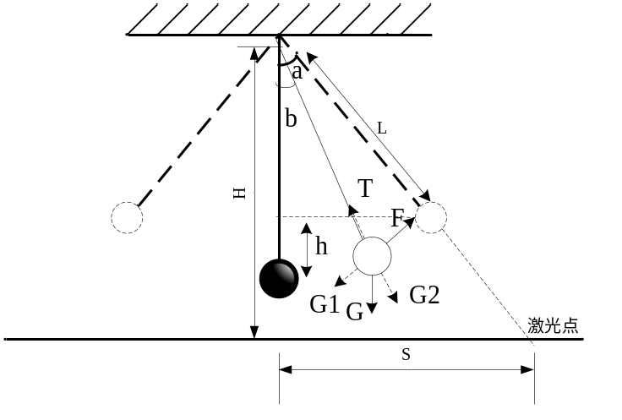
图2单摆的物理模型
由于风力摆受外部因素扰动过多难以建模，因此我们把它理想化建立其物理模型，如图2。把风机平台看作质点，则此质点只受三个力重力G、硬质杆的拉力T、风机提供大小不变方向改变的力F，当F做工等于所需要到大高度时重力所做的负功时，撤去F。设质点初动能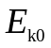末动能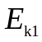，重力做功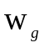，风机提供的力做功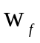。做功由动能定理可知，
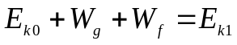 （1）
又因为当质点运动到最高点的时候
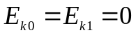 （2）
所以
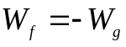 （3）
既风机提供的力F所做的的功和重力所做负功相等。重力所做的功
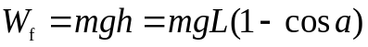 （4）
由于F的方向不断改变我们对F所做的力进行积分分处理则在撤去F前F做的功为
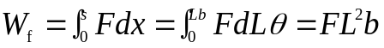 （5）
公式（5）中s为撤去F时质点走过的弧长，x为在角度很小时质点走的距离，b为撤去F时硬质杆与铅垂线的夹角。由公式（4）和公式（5）可求得撤去F时夹角b值
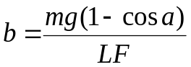 （6）
此模型需要较大的力F。当F较小的时候，采用对动能积分的形式进行PID调节闭环控制。

2.2 风力摆姿态信息测量
MPU6050 集成了 3 轴 MEMS 陀螺仪，3 轴 MEMS 加速度计，以及一个可扩展 的数字运动处理器 DMP。MPU6050 和所有设备寄存器之间的通信采用 400kHz 的 I2C 接口，实现高速通信。且内置的可编程卡尔曼滤波器，采用最优化自回 归数据处理算法精确测量风力摆当前姿态角。MPU6050 对陀螺仪和加速度计分 别用了三个 16 位的 ADC， 将其测量的模拟量转化为可输出的数字量， 通过 DMP 处理器读取测量数据然后通过I2C接口输出。

3.电路设计

3.1 电路总体框图
系统总体框图如图3所示，本系统采用stm32单片机作为主控芯片，使用MPU6050用做角度传感器模块，人机交互功能的采用TFT触摸屏实现，由于本系统使用的直流风机所需电流较大所以采用4个单独的L298N驱动模块进行控制。
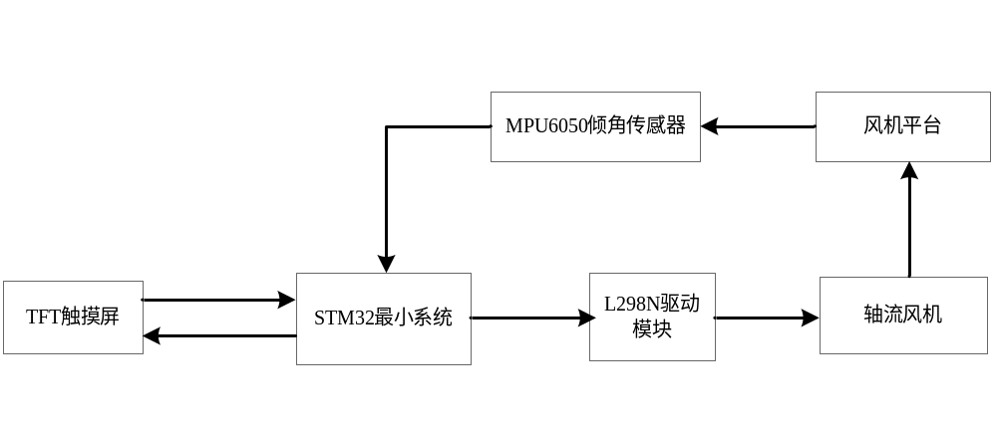
图3 系统总体框图

3.2 L298N电路原理图
通过L298N芯片手册可知，L298N同时最多能够控制四个直流电机，但是L298N最大只能够输出2A的电流，因此本系统采用四个L298N模块，每个模块分别控制一个电机以保证系统能够给风机提供足够的功率，L298N驱动模块原理图如图4所示。
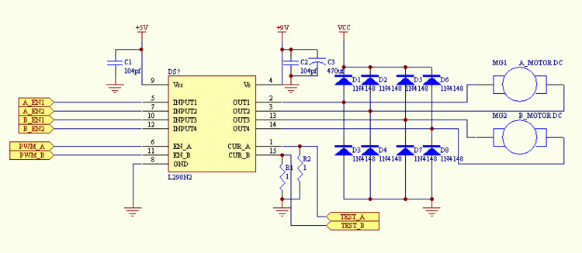
图4 L298N驱动原理图

3.3电源电路
电源电路采用两组独立开关电源，为整个系统提供5V和12电压确保电路稳定工作，由于系统对电源的要求不高，所以这部分直接使用购买的开关电源。

4. 程序及数字控制部分设计

4.1程序设计思路
本系统采用触摸屏和三个独立按键输入各参数和测试模式，系统开机启动后进入初始化界面，通过指定的按键选择系统的工作模式，通过触摸屏上的虚拟按键进行参数输入和调试。系统有六个模式分别对应题目的六个要求。通过按键可以先择相应的模式，此时如果系统没有检测到模式选择按键的输入，系统将维持在目前选择的模式下。

4.2程序流程图
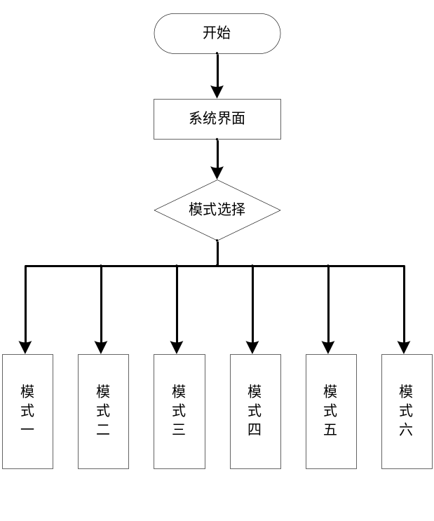
图5 程序主流程图

5.竞赛工作环境条件

5.1 测试方案
（1）量角器
（2）秒表
（3）自制方向角度图纸

6.作品成效总结分析

6.1基础部分
（1）基本要求一
驱动风力摆工作，使激光稳定在地面上画出一条长度不短于50厘米的直线段，来回4次记录其由静止至自由摆时间。
表1 风力摆长度大于50cm测试
 | 时间 | 误差一 | 误差二 | 误差三 | 误差四
第一次 | 5.1 | 2.8cm | 2.5cm | 2.4cm | 2.4cm
第二次 | 4.9 | 2.7cm | 2.1cm | 2.3cm | 2.0cm
第三次 | 5.3 | 2.3cm | 2.4cm | 2.3cm | 2.0cm
（2）基本要求二
设置风力摆画线长度，驱动风力摆工作，记录其由静止至开始自由摆 时间及在画不同长度直线时的最大偏差距离。测试结果如表 2 所示。
表2 风力摆画不同长度直线
 | 时间（s） | 误差一 | 误差二 | 误差三 | 误差四 | 误差五
30cm | 4.6 | 1cm | 1.5cm | 0.8cm | 1cm | 1.5cm
40cm | 8.6 | 2.6cm | 2.2cm | 1.8cm | 1.7cm | 1.4cm
50cm | 11.2 | 2.4cm | 1.6cm | 1.3cm | 1cm | 0.5cm
60cm | 12.8 | 2.8cm | 2.4cm | 1.8cm | 1.8cm | 1.9cm

（3）基本要求三
设置风力摆自由摆时角度，驱动风力摆工作，记录其由静止至开始自 由摆时间及在画不同角度直线时的最大偏差角度。测试结果如表 3 所示。
表3 控制风力摆自由角度画直线
 | 时间（s） | 误差一 | 误差二 | 误差三 | 误差四 | 误差五
0° | 2.5 | 6° | 9° | 4° | 5° | 8°
90° | 2.7 | 5° | 6° | 4° | 6° | 6°
180° | 2.3 | 5° | 4° | 6° | 5° | 6°
270° | 2.5 | 7° | 5° | 6° | 7° | 6°
（4）基本要求四
将风力摆拉起一定角度放开，驱动风力摆工作，测试风力摆制动达到 静止状态所用时间。测试结果如表 4 所示。
表4 风力摆恢复静止测试
拉起角度 | 时间（1） | 时间（2） | 时间（3） | 时间（4） | 时间（5）
30° | 4.2 | 4.8 | 5.1 | 4.9 | 4.2
35° | 4.6 | 5.9 | 6.2 | 4.7 | 4.9
40° | 5.3 | 5.9 | 5.7 | 6.7 | 5.1
45° | 6.8 | 6.4 | 5.8 | 5.2 | 6.2

6.2发挥部分
（1）发挥一测试
风力摆从静止到设定的半径测试，每次设定半径时，让风力摆从静止开始摆达到设定半径时测量误差。
表5 风力摆半径测试
设定半径 | 半径15cm | 20cm | 25cm | 30cm | 35cm
测试一 | 2.0cm | 1.0cm | 1.7cm | 2.6cm | 2.3cm
测试二 | 1.8cm | 1.5cm | 1.8cm | 2.4cm | 2.0cm
测试三 | 1.9cm | 1.3cm | 1.5cm | 2.0cm | 1.8cm
（2）发挥二测试
在发挥部分（1）后继续作圆周运动，在距离风力摆1~2米用一台50~60W台扇在水平方向吹风力摆，台扇吹5s后停止，测量风力摆恢复到稳定状态时间。
表六 风力摆抗干扰测试
半径 | 15cm | 20cm | 25cm | 30cm | 35cm
恢复时间1 | 0.9s | 1.2s | 1.2s | 0.8s | 1.0s
恢复时间1 | 1.1s | 1.1s | 0.9s | 0.9s | 0.8s
恢复时间1 | 0.9s | 1.0s | 1.2s | 0.9s | 0.8s

6.3总结
根据上述测试数据分析本系统能够达到题目所有要求：
- 本系统调节时间较快，控制稳定性较好，能够在题目要求精度内完成测试。
- 本系统结构简单采用模块化设计，电机选型合理，控制电路和机械结构容易拆卸组合，组装测试方便。
- 具有良好的人机交互功能方便输入参数进行调试。

7.参考资料
[1] 谭浩强.C语言程序设计[M].北京:清华大学出版社,2012
[2] 李尹 硕士 《PID控制算法及其在在风速控制中的应用》 华中科技大学 2007 武汉市
[3] 魏惠军、朱烔明．大角度单摆的周期J．上海师范大学学报．2004年第33卷（103—105）
[4] 全国大学生电子设计竞赛组委会.第十一届全国大学生电子设计竞赛获奖作品选编（2013本科组）[M].北京：北京理工大学出版社，2015

